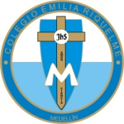

COLEGIO EMILIA RIQUELME
AREA DE HUMANIDADES, LENGUA EXTRANJERA

VIRTUAL ACTIVITY
GRADE | 11
WEEK | APRIL 27 UNTIL 30/2020
DATE OF DELIVERY | APRIL 30/2020
NAME

Esta semana trabajaremos el día de idioma y comprensión lectora, para ello debes realizar las siguientes actividades:
1. Complete el texto.
2. Realizar del libro en color las páginas 14, los puntos 1 y 4 y de la página 15, el punto 4.
Además, tendremos un encuentro virtual el martes 28 de abril de 2020 a las 1:15 p.m. (Horario de clase). Les enviaré el link de la invitación por el grupo del WhastApp de inglés.
GOOD LUCK

1. COMPLETE THE TEXT.
